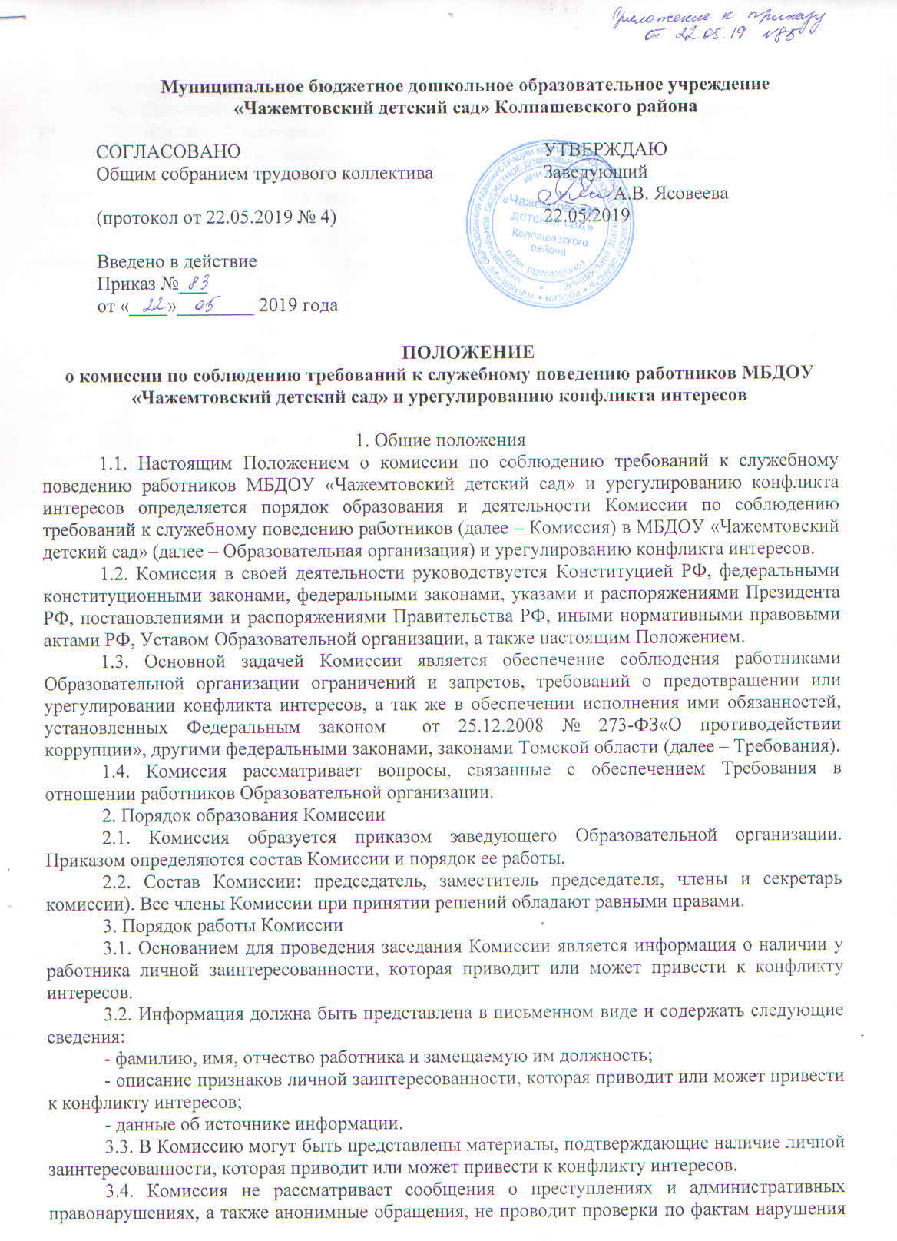служебной дисциплины.
3.5. Председатель Комиссии в 3-дневный срок со дня поступления информации, указанной в пункте 3.2. настоящего Положения, выносит решение о проведении проверки этой информации, в том числе материалов, указанных в пункте 3.3. настоящего Положения.
Проверка информации и материалов осуществляется в месячный срок со дня принятия решения о ее проведении. Срок проверки может быть продлен до двух месяцев по решению председателя Комиссии.
В случае если в Комиссию поступила информация о наличии у работника личной заинтересованности, которая приводит или может привести к конфликту интересов, председатель Комиссии немедленно информирует об этом заведующего Образовательной организации в целях принятия мер по предотвращению конфликта интересов, усиления контроля за исполнением работником его должностных обязанностей, отстранения работника от должности на период урегулирования конфликта интересов или принятия иных мер.
3.6. Дата, время и место заседания Комиссии устанавливаются председателем после сбора материалов, подтверждающих либо опровергающих информацию, указанную в п. 3.2. настоящего Положения.
Секретарь Комиссии решает организационные вопросы, связанные с подготовкой заседания Комиссии, а также извещает членов Комиссии о дате, времени и месте заседания, о вопросах, включенных в повестку дня, не позднее чем за семь рабочих дней до дня заседания.
3.7. Заседание Комиссии считается правомочным, если на нем присутствует не менее двух третей от общего числа членов Комиссии.
3.8. При возможном возникновении конфликта интересов у членов Комиссии в связи с рассмотрением вопросов, включенных в повестку дня заседания Комиссии, они обязаны до начала заседания заявить об этом. В подобном случае соответствующий член Комиссии не принимает участия в рассмотрении указанных вопросов.
3.9. Заседание Комиссии проводится в присутствии работника. На заседании Комиссии может присутствовать уполномоченный работником представитель. Заседание Комиссии переносится, если работник не может участвовать в заседании по уважительной причине.
3.10. На заседании Комиссии заслушиваются пояснения работника, рассматриваются материалы, относящиеся к вопросам, включенным в повестку дня заседания. Комиссия вправе пригласить на свое заседание иных лиц и заслушать их устные или рассмотреть письменные пояснения.
3.11. Члены Комиссии и лица, участвовавшие в ее заседании, не вправе разглашать сведения, ставшие им известными в ходе работы Комиссии.
3.12. По итогам рассмотрения информации, Комиссия может принять одно из следующих решений:
- установить, что в рассматриваемом случае не содержится признаков личной заинтересованности работника, которая приводит или может привести к конфликту интересов;
- установить факт наличия личной заинтересованности работника, которая приводит или может привести к конфликту интересов. В этом случае руководитель Учреждения принимает меры, направленные на предотвращение или урегулирование этого конфликта интересов.
3.13. Решения Комиссии принимаются простым большинством голосов присутствующих на заседании Комиссии.
3.14. При равенстве числа голосов голос председательствующего на заседании Комиссии является решающим.
3.15. Решения Комиссии оформляются протоколами, которые подписывают члены Комиссии, принявшие участие в ее заседании. Решения Комиссии носят рекомендательный характер.
3.16. В решении Комиссии указываются:
- фамилия, имя, отчество, должность работника, в отношении которого рассматривался вопрос о нарушении требований к служебному поведению или о наличии личной заинтересованности, которая приводит или может привести к конфликту интересов;
- источник информации, ставшей основанием для проведения заседания Комиссии;
- дата поступления информации в Комиссию и дата ее рассмотрения на заседании Комиссии, существо информации;
- фамилии, имена, отчества членов Комиссии и других лиц, присутствующих на заседании;
- существо решения и его обоснование;
- результаты голосования.
3.17. Член Комиссии, не согласный с решением Комиссии, вправе в письменном виде изложить свое мнение, которое подлежит обязательному приобщению к протоколу заседания Комиссии.
3.18. Копии решения Комиссии в течение трех дней со дня его принятия направляются руководителю Учреждения, работнику, а также по решению Комиссии - иным заинтересованным лицам.
3.19. Решение Комиссии может быть обжаловано работником в 10-дневный срок со дня вручения ему копии решения Комиссии в порядке, предусмотренном законодательством Российской Федерации.
3.20. В случае возникновения у работника личной заинтересованности, которая приводит или может привести к конфликту интересов, в том числе в случае установления подобного факта Комиссией, заведующий Образовательной организации:
- обязан принять меры по предотвращению или урегулированию конфликта интересов;
- должен исключить возможность участия работника в принятии решений по вопросам, с которыми связан конфликт интересов;
- вправе отстранить работника от должности (не допускать к исполнению должностных обязанностей) в период урегулирования конфликта интересов.
3.21. В случае установления Комиссией факта совершения работником действия (бездействия), содержащего признаки административного правонарушения или состава преступления, председатель Комиссии обязан передать информацию о совершении указанного действия (бездействии) и подтверждающие такой факт документы в правоохранительные органы.
3.22. Решение Комиссии, принятое в отношении работника, хранится в его личном деле.
3.23. Организационно-техническое и документационное обеспечение деятельности Комиссии возлагается на секретаря УЧ

